Quelle heure est-il?
Teaching Track
Backing Track
Spoken Phrases Track
Quelle heure est-il? Quelle heure est=il?
Le matin, le soir, le jour, la nuit.
Quelle heure est-il? Quelle heure est-il?
Midi ou minuit? Midi ou minuit?
Il est sept heures.  Sept heures du matin.  Je me lève, je me lave.  Dans la sale de bains. | 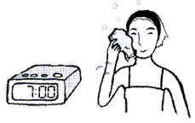
Il est neuf heures.  L’école commence.  J’ai anglais, j’ai français  Et après j’ai sciences. | 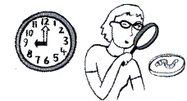
Quelle heure est-il? Quelle heure est-il …
Il est douze heures.  Douze heures, c’est midi.  Et j’aime bien dejeuner  Avec mes amis. | 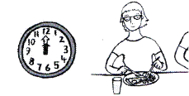
Il est six heures.  Maintenant, c’est le soir.  Et je dine, je me couche  A dix heures mains le quart. | 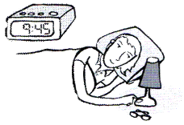
Quelle heure est-il? Quelle heure est-il …

